Точки пересечения с осью : нет

Точки пересечения с осью :

Вертикальные асимптоты: нет

Горизонтальные асимптоты: нет .

Наклонные асимптоты: нет .

Критические точки:

Возможные точки перегиба:

Точки разрыва: нет

|  |  |  |  |  |
| --- | --- | --- | --- | --- |
| Тестовые интервалы: |  |  |  | характер графика |
|  | + | - | + | убывает, выпукла вниз |
|  |  |  | + | относительный минимум |
|  | + | + | + | возрастает, выпукла вниз |
|  |  | + |  | точка перегиба |
|  | + | + | - | возрастает, выпукла вверх |
|  |  |  | - | относительный максимум |
|  | + | - | - | убывает, выпукла вверх |
|  |  | - |  | точка перегиба |
|  | + | - | + | убывает, выпукла вниз |
|  |  |  | + | относительный минимум |
|  | + | + | + | возрастает, выпукла вниз |

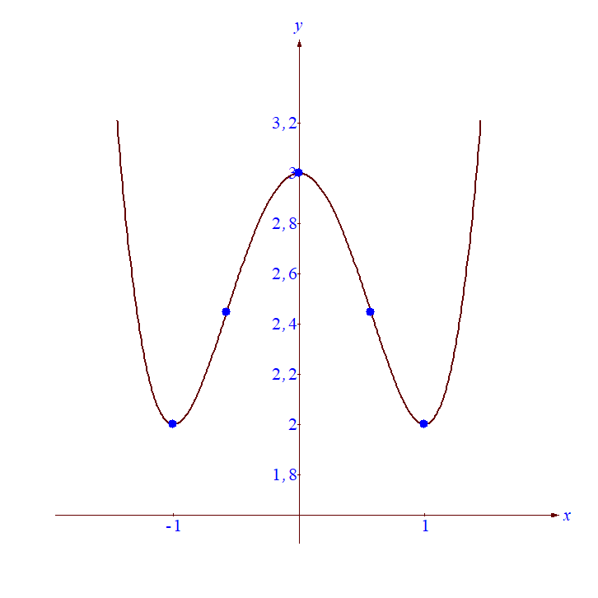Наименьшее значение:

Наибольшее значение: нет